

Niepołomice dnia: 2023-10-04

GMINA NIEPOŁOMICE
Pl. Zwycięstwa 13
32-005 Niepołomice

Pismo: ZP.271.22.2023.3

WYKONAWCY
ubiegający się o zamówienie publiczne

WYJAŚNIENIA TREŚCI SWZ
Dotyczy: postępowania o udzielenie zamówienia publicznego, prowadzonego w trybie Tryb podstawowy bez negocjacji - art. 275 pkt. 1 ustawy Pzp na ”Budowa Domu Kultury "Senior"” – znak sprawy ZP.271.22.2023.
Zamawiający, GMINA NIEPOŁOMICE, działając na podstawie art. 284 ust. 6 ustawy z dnia 11 września 2019 r. Prawo zamówień publicznych (t.j. Dz. U. z 2023r. poz. 1605), udostępnia poniżej treść zapytań do Specyfikacji Warunków Zamówienia (zwanej dalej ”SWZ”) wraz z wyjaśnieniami:
- Czy Zamawiający posiada projekt wraz dokumentacją techniczną dotyczący Instalacji kanalizacji sanitarnej wraz osprzętem i wyposażeniem?
- Czy Zamawiający posiada projekt wraz dokumentacją techniczną dotyczący Instalacji wody zimnej i ciepłej do celów socjalno-bytowych wraz osprzętem i wyposażeniem ?
- Czy Zamawiający posiada projekt wraz dokumentacją techniczną dotyczący Instalacji grzewczej c.o. wraz osprzętem i wyposażeniem?
- Czy Zamawiający posiada projekt wraz dokumentacją techniczną dotyczących rozdzielnicy głównej niskiego napięcia wraz osprzętem i wyposażeniem ?
- Czy Zamawiający posiada projekt wraz dokumentacją techniczną dotyczących instalacji elektrycznej wraz z osprzętem i wyposażeniem ?
- Czy Zamawiający posiada projekt wraz dokumentacją techniczną dotyczących instalacji odgromowej wraz z osprzętem i wyposażeniem?
- Czy Zamawiający posiada projekt wraz dokumentacją techniczną dotyczących instalacji słaboprądowej wraz z osprzętem i wyposażeniem ?
- Czy Zamawiający posiada projekt zagospodarowania terenu ?
- Czy Zamawiający posiada projekt przyłączy instalacji zewnętrznych (wszystkich) ?
- Czy Zamawiający posiada zestawienie stolarki okiennej i drzwiowej wewnętrznej oraz rodzaj ?
- Czy Zamawiający posiada zestawienie stolarki okiennej i drzwiowej zewnętrznej oraz rodzaj ?
- Czy Zamawiający posiada szczegółowe informacje odnośnie rodzaj i wyposażenie sprzętu (patelnie, piece do wypieku ciast , kuchnie ceramiczne, okap ,zmywarka, wyparzarka, szafa chłodnicza i mroźnicza, ekspres do kawy, sokowirówka itp.) ?
- Czy Zamawiający posiada szczegółowe informacje i rodzaj materiałów wykończeniowych wewnętrznych i zewnętrznych (panele, płytki, płytki tarasowe, okładzina ceglana klinkieru itp.) ?
- Czy zamawiający szczegółowe informacje i rodzaj materiałów elementów ślusarsko-kowalski (wycieraczki, kraty, uchwyty, odbojnice, drabiny, balustrady) ?
- Czy zadanie przewiduje rozbiórkę budynku istniejącego ?, czy Zamawiający posiada dokumentacje ?
- Czy zadanie przewiduje rozbiórkę innych budynków na działce ?, czy Zamawiający posiada dokumentacje ?
- Czy zadanie przewiduje rozbiórkę ogrodzenia ?, czy Zamawiający posiada dokumentacje ?
- Czy zadanie przewiduje wykonanie nowego ogrodzenia ?, czy Zamawiający posiada dokumentacje ?
- Czy zadanie przewiduje rozbiórkę i demontaż starych instalacji i przyłączy ?, czy Zamawiający posiada dokumentacje ?
- Czy zadanie przewiduje projekt wjazdu wraz z uzgodnieniami ?, czy Zamawiający posiada dokumentacje ?
- Czy zadanie przewiduje wycinkę drzew i krzewów wraz z uporządkowaniem terenu ?, czy Zamawiający posiada dokumentacje ?

Zwracamy się z prośbą o odpowiedź na zdane pytania wraz z uzupełniniem dokumentacji oraz informacji do zadania pt. Budowa Domu Kultury "Senior"
Stanowisko (wyjaśnienie) Zamawiającego:

Ad.1) Projekt instalacji kanalizacji sanitarnej załączono do materiałów przetargowych w pozycji „Załączniki do wyjaśnienia SWZ nr 1 i 2”
Ad.2) Projekt instalacji wodnej załączono do materiałów przetargowych w pozycji „Załączniki do wyjaśnienia SWZ nr 1 i 2”
Ad.3) Projekt instalacji c.o. załączono do materiałów przetargowych w pozycji „Załączniki do wyjaśnienia SWZ nr 1 i 2”
Ad.4) Tablica bezpiecznikowa TB znajduje się w projekcie instalacji elektrycznych załączono do materiałów przetargowych w pozycji „Załączniki do wyjaśnienia SWZ nr 1 i 2”
Ad.5) Projekt instalacji elektrycznych załączono do materiałów przetargowych w pozycji „Załączniki do wyjaśnienia SWZ nr 1 i 2
Ad.6) Plan instalacji odgromowej z opisem znajduje się w projekcie instalacji elektrycznych (pkt 8.6) załączono do materiałów przetargowych w pozycji „Załączniki do wyjaśnienia SWZ nr 1 i 2”
Ad.7) Plan instalacji słaboprądowej z opisem znajduje się w projekcie instalacji elektrycznych (pkt 8.8) załączono do materiałów przetargowych w pozycji „Załączniki do wyjaśnienia SWZ nr 1 i 2”
Ad.8) Projekt zagospodarowania terenu załączono do materiałów przetargowych w pozycji „Załączniki do wyjaśnienia SWZ nr 1 i 2
Ad.9) Projekt techniczny przyłącza wody, przebudowy przyłącza kanalizacji sanitarnej, zewnętrznego odcinka kanalizacji sanitarnej został załączony do materiałów przetargowych w pozycji „Załączniki do wyjaśnienia SWZ nr 1 i 2
Ad.10) Stolarka wewnętrzna (drzwi wewnętrzne) nie wchodzi w zakres zamówienia.
Ad.11) Zestawienie stolarki zewnętrznej okiennej i drzwiowej zamieszczono na stronie prowadzonego postępowania folder: Załączniki do wyjaśnienia SWZ nr 3.
Ad.12) Informuje się, że wyposażenie kuchni nie wchodzi w zakres przetargu.
Ad.13) Wykończenie podłóg (panele, płytki) nie wchodzi w zakres zamówienia.
Wykończenie elewacji; preferowana okładzina z klinkieru elastycznego zgodnie z projektem elewacji w kolorze jak na zdjęciu poglądowym poniżej.
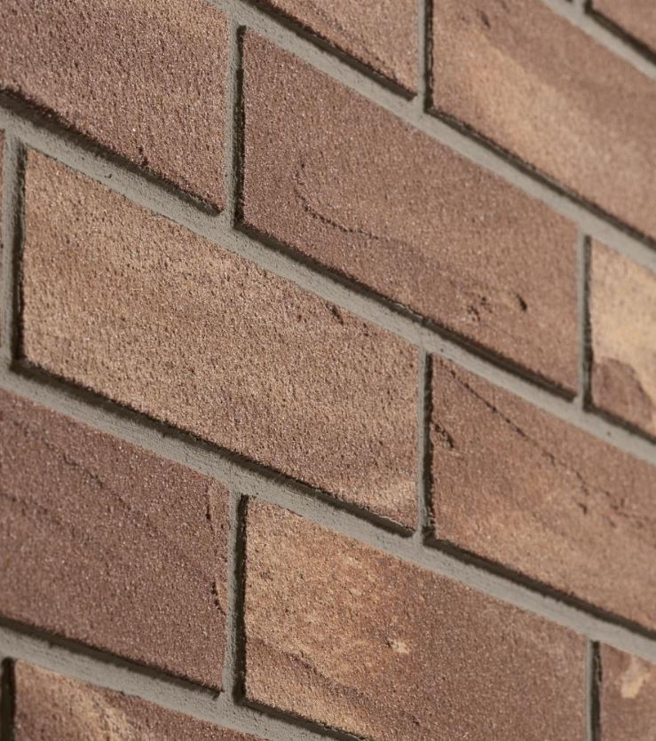
Płyty tarasowe (wymiar minimalny 80cm x 40cm lub większe) montowane w poziomie dwóch centymetrów poniżej zera budynku metodą suchą.
Ad.14) - Schody wyłazowe na poddasze systemowe, z warstwą izolacyjną (jak dla poddaszy nieogrzewanych).
- Wycieraczka przed głównym wejściem systemowa, wpuszczana, montowana w płaszczyźnie chodnika umożliwiająca przejście bezprogowe. Wymiary minimalne 150cm(szer.) x 100cm
- Balustrada zabezpieczająca od zewnątrz do wys. 110cm okno na poddaszu całoszklana montowana na uchwytach montażowych ze stali nierdzewnej.
Ad.15) Obiekty zostały rozebrane zgodnie z pozwoleniem na rozbiórkę.
Ad.16) Nie. Obiekty zostały rozebrane zgodnie z pozwoleniem na rozbiórkę.
Ad17) Rozebranie ogrodzenia jedynie w zakresie niezbędnym do wykonania głównego wejścia na posesję (zgodnie z projektem zagospodarowania terenu).
Ad.18) Nie.
Ad.19) Demontaż starych instalacji i przyłączy jedynie w zakresie niezbędnym do wykonania zadania (zgodnie z projektem zagospodarowania terenu oraz projektem technicznym przyłącza wody, przebudowy przyłącza kanalizacji sanitarnej oraz projektem zewnętrznego odcinka kanalizacji sanitarnej).
Ad.20) Projekt nie przewiduje budowy zjazdu na działkę.
Ad.21) Tak. Projekt przewiduje wycinkę zieleni zgodnie z załączoną decyzją nr zgody na wycinkę. Lokalizacja kolidującej z inwestycją zieleni przedstawiona jest na rysunku zagospodarowania terenu w materiałach przetargowych w pozycji „Załączniki do wyjaśnienia SWZ nr 1 i 2”

......................................

